《第18课 科学文化成就》教学设计
设计人：渝北区锦华学校 刘力维
教学立意
目前（截止到2022年11月）对这一课题的研究相对比较薄弱，相关论文与著作的观点大多都集中在弘扬科学文化成就背后的科学家精神。于是“精神”成为了这一课题的教学立意，忽略了科学文化成就的背后所蕴含的综合国力不断提升的艰难历程。因此，我将本课立意定为“综合国力由弱到强的历程”，按照提升综合国力的三个目标分“救国”“兴国”“强国”三个部分展开教学。进而围绕主题，将学习内容分为三个部分：救国——固国防；兴国——济民生和兴文化；强国——在路上。这一立意不仅将三个子目联系起来，而且将侧重点集中在面对不同的目标所采取的不同措施上，教学重难点更为突出。
教学背景分析
（一）教材分析
本课是部编版历史教材八年级下册第六单元第十八课：科学文化成就。本单元的主题是科技文化与社会生活。本课是本学期末尾单元中最重要的一课，是在完成了前三单元时间主线教学后的主题教学单元，在整个中国近现代历史的学习内容中起着总结启发作用。就难度而言，本课反映的是新中国成立以来在科技文化领域所取得的重要成就，知识点多，但是难度小。
从现实意义来看，课标强调认识科技的作用，说明要着重学习科技成就对现实生活的指导意义。
因此，确定本课明线为科技文化成就，暗线为不断提升的综合国力。
（二）学情分析
本课授课对象是八年级学生。他们思维活跃，求知欲强，通过前面几课的学习对建国之后的历史有了初步了解。我校学生来自各地，素质层次不齐，课外知识储备欠缺，理解能力不强。基于这样的学情，本课拟采用创设历史情境，制造认知冲突，构建历史逻辑的方式来帮助学生理解本课内容。
教学目标
1.通过理解新中国成立后科技文化成就对国家发展的重要意义，引导学生在唯物史观的指导下理解科技文化发展与国家发展之间的关系。
2.通过列表归纳总结国防航天科技成就，以及通过图片设置情境习得将历史事件置于具体的时空条件下进行考察的意识与能力，从而培养学生时空观念素养。
3.通过史料、视频、图片等了解“两弹一星”研制原因，培养学生史料实证素养。
4.引导学生通过感悟科技文化成就背后的老一辈科学家的艰苦奋斗历程，以及文化事业发展所体现出的成就，形成对祖国的认同感，树立中国特色社会主义的道路自信、制度自信、理论自信和文化自信，渗透家国情怀。

教学重点和难点
1.重点：
新中国建立后在科技文化领域取得的成就
2.难点：
认识到科技文化发展的作用，以及成就背后的人的奉献。
教学资源和教学方法
（一）教学资源
历史图片 文字材料 多媒体视频
（二）教学方法
启发式的教学原则，其中情景教学法、问题教学法较多使用。教学相长，学生主要使用合作探究法和自主学习法。
板书设计
第十八课 科学文化成就
- 救国——固国防
- 兴国——济民生、兴文化
- 强国——在路上
教学过程
教学环节 | 教师活动 | 学生活动 | 设计意图
导入新课  ——从中国谈判态度的变化说起  （用时1分钟） | 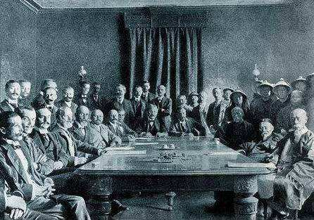  图一：1901年《辛丑条约》签订场景  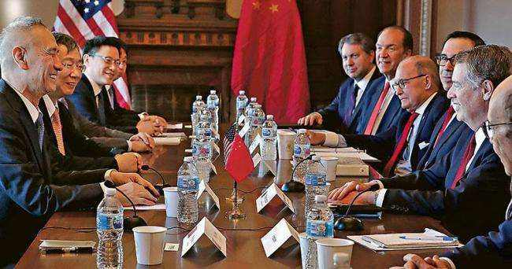  图二：2021年中美高层战略对话场景  图一和图二事件发生的时间同为辛丑年，李鸿章在《辛丑条约》谈判时不敢对列强说不，120年后，中国与世界第一强国美国进行谈判。我们的大使对美国人的傲慢反驳的原话是：“你们没有资格在中国的面前说，你们从实力的地位出发同中国谈话。” 那么，为什么中国谈判的态度会发生如此大的转变？我们是怎么从一个不敢说不的时代变为敢说不的时代呢？让我们一起进入第18课 《救·兴·强 科技文化成就》。一起感受中国是如何由弱变强，逐步实现今天的强国之梦的。 |  | 利用学生们身边常见时事与之前学过的历史内容发生勾连并制造认知冲突，引发学生的思考，调动学习兴趣。同时很自然的引出本课的主题，让学生快速进入课堂
- 战救国（20分钟） | - 阅读课本90-92页，填一填我国的国防航天科技成就。  【过渡】中国并非最早研制两弹一星的国家，在1945年时，美国为了加速世界大战的步伐，在日本投放了两枚原子弹。  - 对比原子弹轰炸前后的广岛照片，谈一谈你的感受？在明知核武器有危害世界的危险，为什么当时的中国要下决心发展“两弹一星”？  - 浏览《从原子弹到氢弹的研制时间表》，思考为何我国能够在短时间内实现国防建设的从无到有？  - 通过邓稼先的相关视频，笔者引导学生说出“两弹一星精神” | - 通过小组探究，完成材料研读中相应的问题  - 结合课本，自主学习国防航天的成就  - 通过视频感悟“两弹一星精神” | 学生通过自主对话和小组合作学习，展示交流，充分融于课堂。更深刻地了解研制“两弹一星”的原因，突破本课的重难点。  通过观看视频思考问题，直观感受“两弹一星”精神，激发学生学习兴趣，锻炼学生提取信息的能力。  通过以上设计培养学生提取历史信息的能力，培养学生的史料实证、时空观念和家国情怀素养。
2.兴国（13分钟） | 【过渡】出于维护我国国防安全的考虑，我们走上了一条科技救国之路，在科学家的艰苦奋斗下，中国终于没有了外在的威胁。那么，中国国内呢？接下来让我进入第二篇章兴国篇，去看看中国国内此时又面临了哪些困境呢？  - 观看图片并思考：这分别反映当时中国面临了怎样的困境？  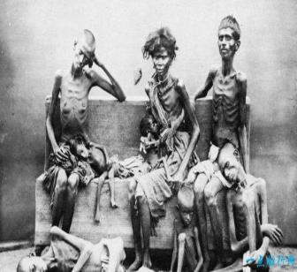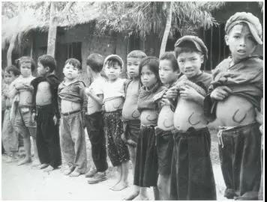  - 针对粮食和疾病问题，又该如何解决呢？阅读课本93-94页并结合史料思考：谁解决的？如何解决？影响如何？  【过渡】在袁隆平和屠呦呦两位科学家的帮助下，中国人终于解决了粮食和疾病的问题。然而没有文化繁荣兴盛，就没有中华民族的伟大复兴。在和平的国际国内环境下，中国迎来了文化的发展与繁荣。  - 阅读课本94-95页找一找文化方面的成就有哪些？  - 文化领域取得累累硕果的原因是什么？  - 结合生活，举例说一说中国文化的世界影响力 | - 通过设置情境，思考面对饥饿和疾病，当时的中国又应该如何解决？影响如何？  - 结合课本，自主学习文化事业的成就与文化繁荣的原因 | 通过设置情境，回到历史现场，锻炼学生分析解决问题的方法。  通过研读材料获取有效历史信息，使学生学会论从史出的史学方法；培养学生史料实证、时空观念和唯物史观素养
3.强国（3分钟） | 【过渡】在一代代优秀的科技工作者与文艺创作者的努力下，在医疗、农业、国防、文艺等方面中国欣欣向荣，逐步实现国家复兴的目标。如今，在习近平总书记的号召下，我们开始走向强国的征途。那么，现在的中国又出现了哪些成就呢？  观看《中国发展成就》视频，了解新中国的成就 |  | 通过观看视频直观了解当今中国的科技成就，激发学生对祖国的认同感，培养家国情怀素养。
课堂小结（2分钟） | 在奇迹的背后背后离不开人们默默无闻的付出。时光回到1964年，响亮的“东方巨响”背后是默默无闻的科学家们，只为一心救国，他们用一张张稿纸、一滴滴汗水，乃至生命，筑起了新中国的安全屏障。20世纪70年代，在饥饿与疾病肆虐的中国，为了中国的兴盛，袁隆平和屠呦呦面对逆境，仍然义无反顾的奋斗在科学研究第一线。十年饮冰，难凉心中兴国热血。2018年习总书记提出：“我们比历史上任何时期都更需要建设世界科技强国！”科技兴则民族兴，科技强则民族强。如今，为了祖国的强大，例如林家翘、杨振宁和施一公等一批又一批著名的学者纷纷回国，建设祖国。从救国、兴国再到强国，不同时期不同领域的科技工作者虽有着各自的人格特质，但始终不变的是一代代科技工作者以国家需要为己任的拳拳赤子心。 |  | 通过小结，让学生借古看今，深刻认识到科技成就背后科学家的精神，从而培养学生的家国情怀。
课后作业（1分钟）
如今共和国已经走过70年的风风雨雨，中国特色社会主义进入新时代，作为新时代的青少年，我们又应该做些什么呢？
教学反思
(一)成功之处:
1.重新整合教材内容，以"救国——兴国——强国”这一条主线贯穿始终，主线明了。
2.视频、图片等多种方式培养学生收集信息提取信息的能力，从而锻炼学生的核心素养。
3.能够结合相关史料去引导学生掌握分析史料的方法，培养学生史料实证的能力。
4.小结处让学生借古看今，认识到科技成就背后的精神，提升对祖国的认同感，培养学生的家国情怀素养。
(二)不足之处:
1.对于历史知识的拓展还不够。
2.课堂基础知识落实不够，让学生消化时间少
(三)改进措施:
1.重新结合教材内容,制定出具体的预习提纲，让学生在课前预习时准备好相关资料。
2.每一阶段应出示相应的练习题进行训练，同时落实基础知识点。

